

**厦门大学算法实验报告**

**实验项目： 动态规划求解石材切割问题**

**专 业： 计算机科学与技术**

**年 级： 2019级**

**班 级： 1班**

**学生学号： 22920192204097**

**学生姓名： 吴雨娟**

**实验时间： 2021 年 5 月 3 日**

**一、问题描述**

给定一块长为L,宽度为W的石板。现需要从板上分别切割出n个长度为li，宽度为wi的石砖。切割的规则是石砖的长度方向与石板的长度方向保持一致，同时满足一刀切的约束。问如何切割使得所使用的石材利用率最高？

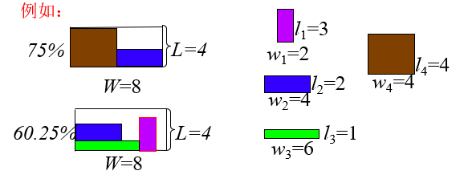

用动态规划求解此问题。

**二、算法思路**

本算法在用二分递归求解石材切割问题上进行改进，考虑递归的时间复杂度较大，所以采用动态规划的方法减少时间复杂度。同时因为递归方法每次固定一个方向切割，可能切出来的面积并不是最大面积。而运用动态规划，可以在转移方程中比较横切和竖切，从而使用最佳的切割方法。

运用动态规划填表的方法，首先创建dp[L][W]数组，存储长为L，宽为W的石板可以切割出的最大面积。先对dp数组进行初始化，定义为能切割出的最大一块石砖的面积，然后构造转移方程，对横切和竖切两种方法，都进行每一厘米的切割，经比较，确定最佳的切割方法。

定义初始页面，并提示用户输入，运行切割程序后，会输出最大利用率。

**三、实现步骤**

1.便于函数的调用，将石砖类型数n和数组dp定义成全局变量。采用结构体及结构体数组来存储每种石砖的长、宽、面积。创建结构体数组p来存储石砖信息。

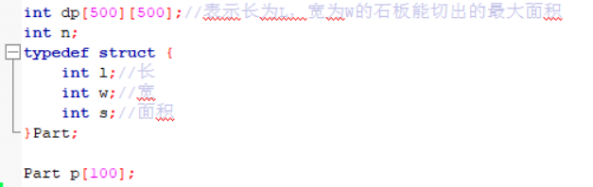

2.设置开始界面，包括程序名称、程序说明、切割规则的阐述。

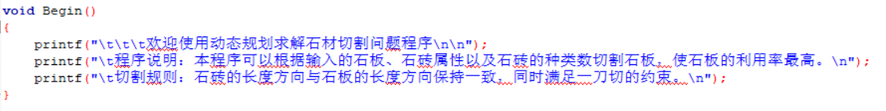

3.设置排序函数Sort()，用冒泡排序将所有类型石砖按照面积从小到大排序。

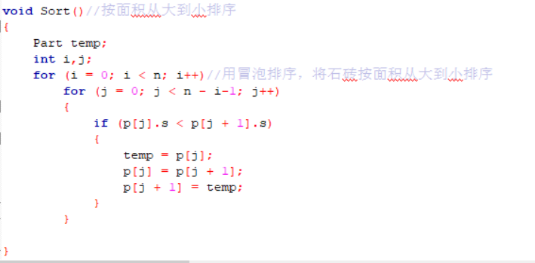

4.设置函数findSingleMax(int l,int w)，为了初始化数组dp[][]，找到能切割出的最大一块石砖的面积。

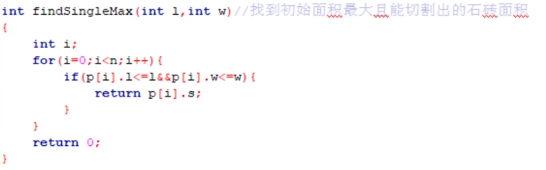

5.设置函数findMax(int l,int w)，为了找到横切和竖切中所有情况所能切割出的最大面积，采用循环遍历的方法求出。

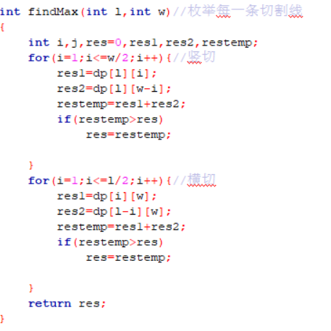

6.对dp[][]数组初始化和进行状态转移，并求出最大利用率。

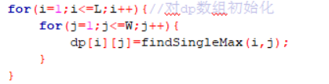

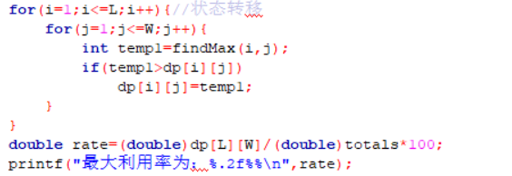

7.详细源代码如下：

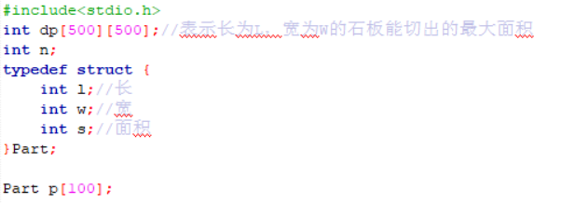









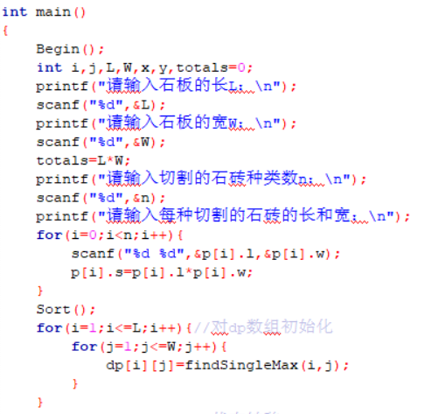

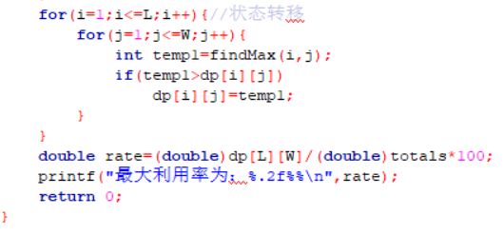

**四、运行测试**

测试数据随机生成。

1.测试数据一：

待切石板的长40，宽25，石砖类型数5，每种石板的长和宽为6,8；4,11；3,10；7,4；6 12。

运行结果：

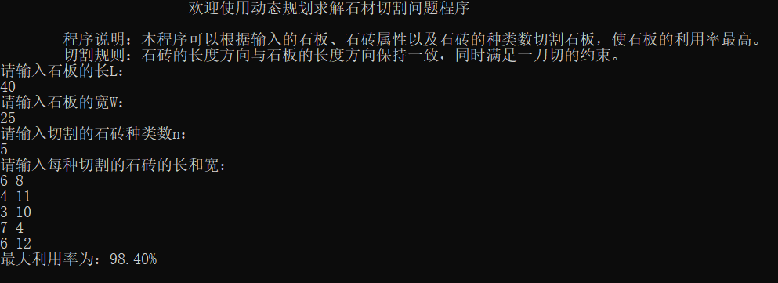

2.测试数据二：

待切石板的长130，宽150，石砖类型数4，每种石板的长和宽为29,69；18,34；44，55；67,45。

运行结果：

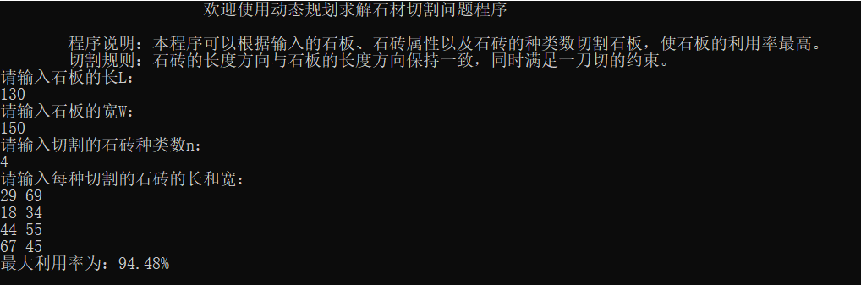

3.测试数据三：

待切石板的长120，宽100，石砖类型数8，每种石板的长和宽为60,67；56,45；33，8；23,12；2，3；3，10；26，77；11,9。

运行结果：

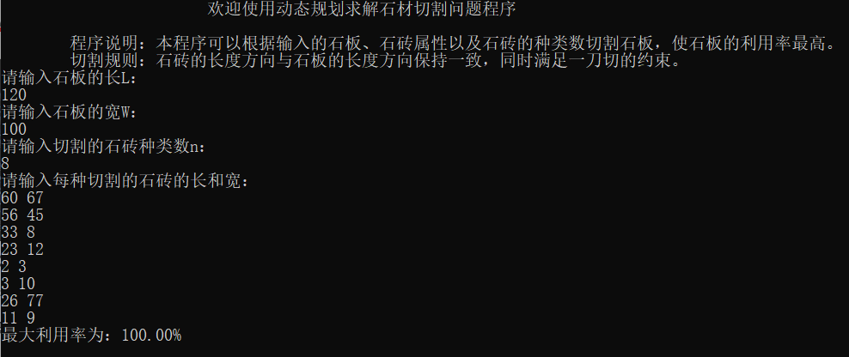

**五、实验结论**

本程序采用动态规划的方法求解石材切割的最佳方案，并计算最大利用率。运用dp[][]数组自底向上填表，可以遍历横切竖切的所有方式和情况，可以得到最优解，是用递归算法求解石材切割的改进。通过这次实验，对动态规划方法的运用更加熟练，也觉得这个方法更直观、更有效。